**[스파르타코딩클럽]AI 예측/추천 1주차**

**튜터: 임주혜**

[수업목표]

1. AI,딥러닝의 개념

2. 딥러닝을 왜, 어떻게, 언제 써야 하는지

[1주차]

1)AI, 빅데이터, 머신러닝, 딥러닝

2) RNN, LSTM차이

4) RNN, LSTM을 활용한 다항 변수 시계열 예측 실습

* **통계분석 vs AI분석의 차이**

1. 정형데이터 분석 중심(통계분석), 비정형 빅데이터 중심(AI분석)

* 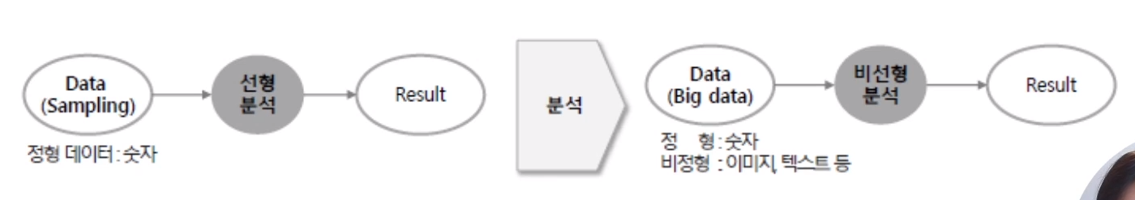

2. 통계는 가설의 검증이 목적, AI는 가설의 발견

| 통계분석 | Ai분석 |
| --- | --- |
| 정형 데이터 중심 | 비정형 데이터 중심 |
| 가설의 검증 | 가설의 발견(새로운 데이터, 관계의 발견) |
| 선형 함수 모형 | 비선형 함수 모형 |

**딥러닝, 왜 시계열 데이터를 써야 하나?**

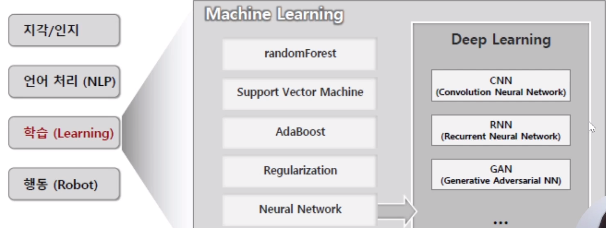

기존 시계열분석 대표모델은 ARIMA 모형.

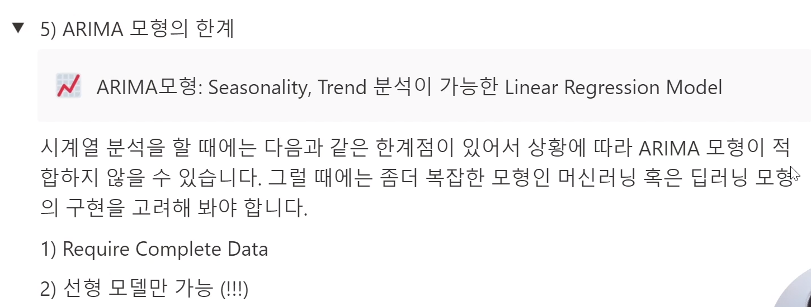

비선형 데이터같은 경우 ARIMA 적용이 어렵다

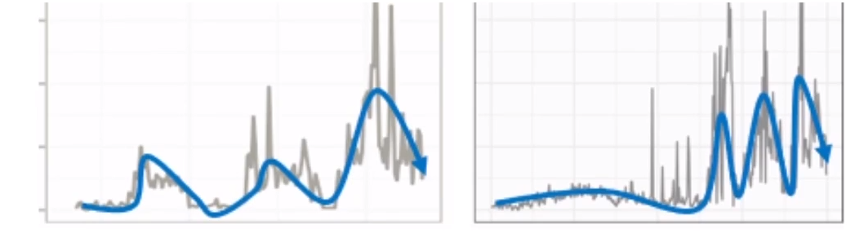

**딥러닝 for BIZ**

**올리브영 매장**

**Q>각 매장의 모든 개별 상품들이 다음 주에 몇개나 팔릴지 예측할 수 있을까?**

1. 과거 3년간 데이터 수집, 분석

2. 시계열 분석 (비 선형 모델) → ARIMA 적용 불가!!!. 그럼 어떻게???

3. LSTM 적용. → Trend가 나온다…

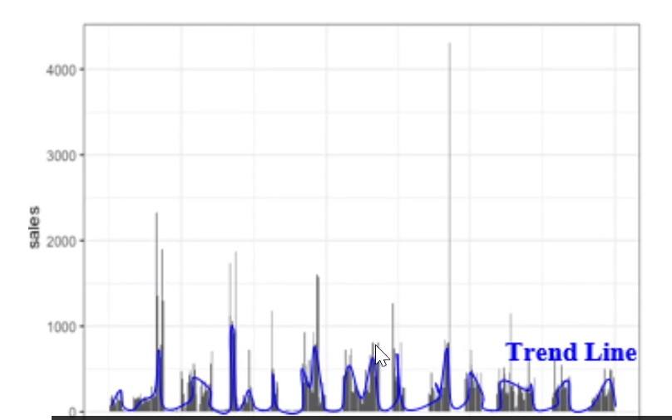

**05. Tools: Colab, Pycharm, Tensorflow**

Colab: 구글 colaboratory의 줄임말.

* 별도의 파이썬 설치 불필요
* TensorFlow, Keras, Matplotlib 등 패키지 기본설치
* github 연동, 협업 코딩 가능

Pycharm: 파이참 추천

* 코드별로 파이썬 버젼 선택 가능 버전별 환경 구성을 자동으로 해 줌
* 파일, 함수관리가 쉽다.
* 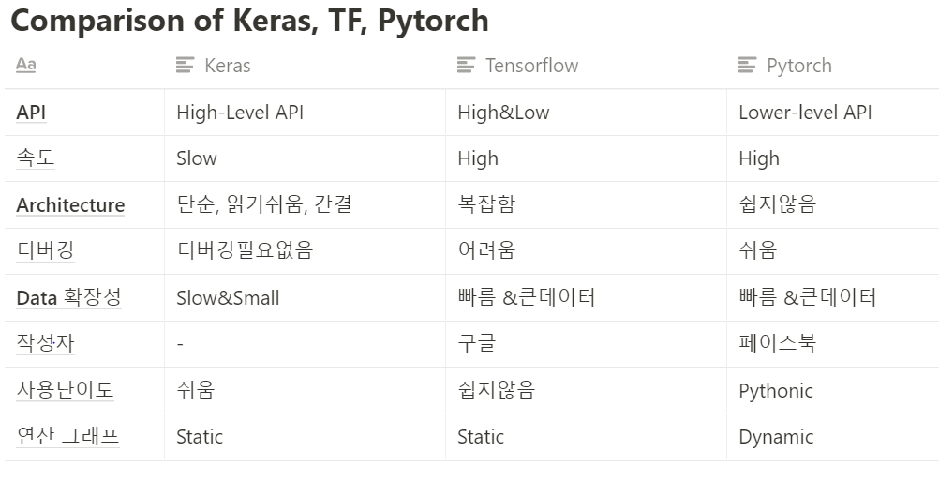

**딥러닝의 기초모델(MLP)**

ㅡMLP(Multi-Layer Perceptron): 가장 기초가 되는 Feed Forward ANN 모형

- ANN(Artificial Neural Network) 인공지능 신경망

**단층 Perceptron**

* 시계열 분석과 거의 동일

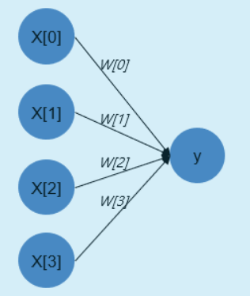

다층 Perceptron

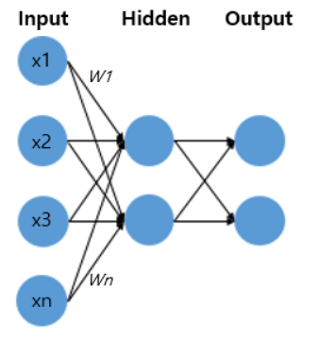

복수 Hidden layer를 가진 다층 Perceptron

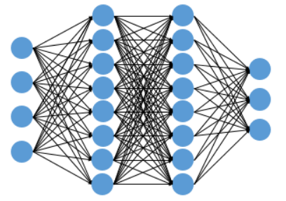

예측 정확도를 위해 다단계 Hidden Layer를 구성→ Deep Learning

컴퓨팅 파워를 많이 소모한다 → 미리 준비

**RNN 소개**

RNN: Recurrent Neural Network: 시간, 순서 개념이 들어간 딥러닝의 기초 모형

시계열이 들어간다 → 무조건 RNN 사용된다

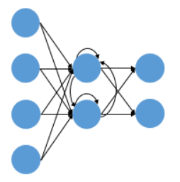

오늘을 분석할 때, 과거를 계속 학습하면서 예측한다

실습 (100damoi@gmail.com)

<https://colab.research.google.com/drive/1MRsTbU15lBgcVBzlvQAiMa1ZNS6RQeZo#scrollTo=i3YavTQltYWs>

숙제:

통계분석과 AI분석의 차이점은 AI 는 입력데이터가 (1)_**비정형**_데이터여도 된다는 것, (2)_**비선형**_ 형태의 모형이어도 된다는 점이 있다.

다중 퍼셉트론 모형이 가장 큰 특징은 (3)_ **Hidden**_ Layer가 있다는 점이다.

(4)___**RNN**___모형은 시계열 데이터 분석의 가장 기초가 되는데 여러개의 Unit이 엮어져 있는 Chain형 모델이고, 과거의 상태를기억한다는 장점이 있다.

(5) __**LSTM**__모형은 총 4개의 Gate로 구성이 되어 있고, (6)_**Forget**_Gate에서 필요없는 상태 데이터를 삭제, (7)_**Input**_Gate에서 새로운 정보를 저장해서 업데이트 하는 역할을 하고 이 모든 정보를 과거로부터 보존하거나 지우는 컨베이어 역할을 하는 (8)__**Cell State**_ 툴이 Chain의 흐름을 가져간다